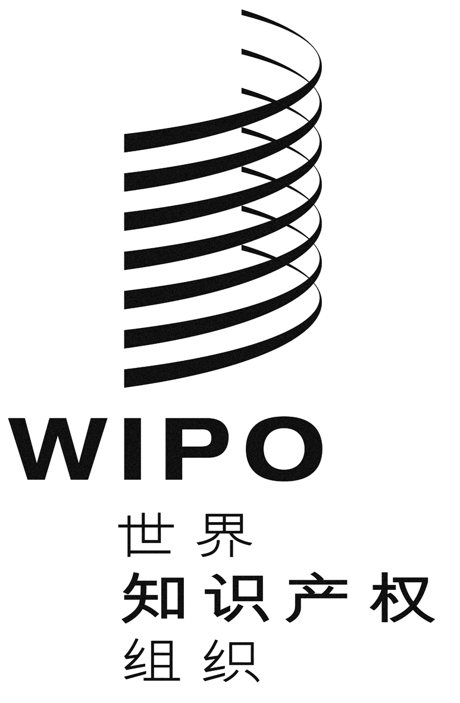 |  | C
WO/PBC/19/5 corr.
原 文：英文
日 期：2012年8月13日

计划和预算委员会

第十九届会议
2012年9月10日至14日，日内瓦

2010-2011两年期财务管理报告

更 正

1. 请用附页替换第13页(表4.2 信托基金和储备金资助项目的员额和人数报告 — 2010/11两年期)。
2. 该表作了调整，增加了两名信托基金供资雇员，一名来自大韩民国，一名来自联合王国，他们由本国政府根据直接出资安排资助。

［后接附页］
表4.2 信托基金和储备金资助项目的员额和人数报告 — 2010/11两年期

［文件完］

